联通现场报表部署使用指南
- 程序清单
balrp_pkg_for_cuc.pck -- 数据处理归类用的存储过程
ExpBalInfo.sh -- 余额信息导出，调用存储过程的脚本



  - 网上获取地址
http://github.com/ganmao/Ocs_Scripts/tree/master/Bal_Report/

- 部署说明
2.1，存储过程编译方法
使用plsql打开.pck文件
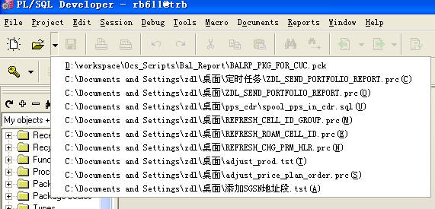

点击执行按钮进行编译
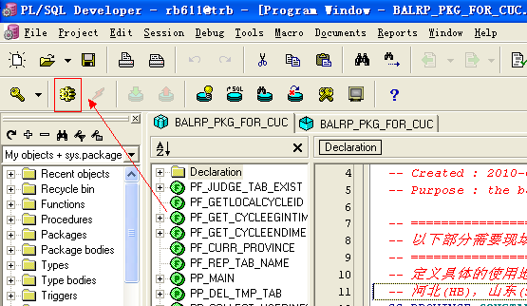

注意：如果对内容配置进行了修改，需要重新编译

2.2，shell脚本的上传和配置
建议将脚本放置在OCS2主机上运行
建议在OCS2主机上建立目录（或根据需要建立后修改配置）：
/ztesoft/ocs/scripts/report
/ztesoft/ocs/scripts/report/bal_bak
/ztesoft/ocs/scripts/report/rep_out

上传脚本到目录/ztesoft/ocs/scripts/report
注意：上传必须采用 BIN 的方式上传

2.3，SecureCRT设置
因为我们系统内部oracle编码为UTF-8，所以日志都以UTF-8方式打印，请修改SecureCRT配置，一遍显示正确的中文。
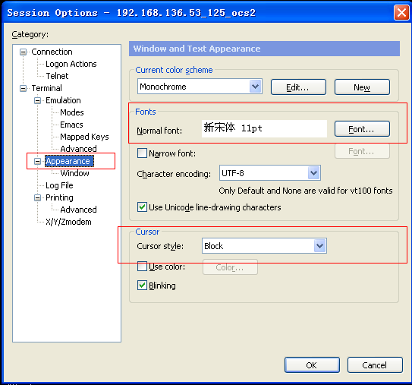
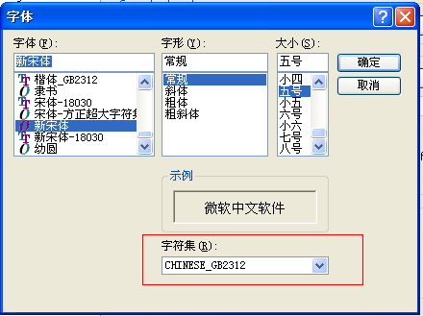

- 配置说明
3.1，存储过程配置
现场根据实际情况修改如下配置
-- 定义具体的使用地市
-- 河北(HB)，山东(SD)，内蒙(NM)，甘肃(GS)
GC_PROVINCE CONSTANT CHAR(2) := 'SD';

-- 需要统计的余额类型（甘肃和内蒙没有特殊需求，就都之际填写1吧）
GC_RES_TYPE CONSTANT VARCHAR2(100) := '1,16,17,23,25,26,27,28,30,31';

-- 指定CPU并发数,危险参数！（这个参数需要现场测试一下多少个并发CPU速度最快，不知道怎么测试就先不要修改了）
GC_CPU_NUM CONSTANT NUMBER := 18;

-- 定义中间层表在使用后是否删除(TRUE|FALSE)
GC_TMP_TABLE_DEL CONSTANT BOOLEAN := FALSE;

-- 定义是否跳过数据采集阶段直接进行报表输出(TRUE|FALSE)
GC_JUMP_COLLECT CONSTANT BOOLEAN := FALSE;

-- 定义日志等级（级别越低，日志越少）
GC_LOGING_LEVEL CONSTANT NUMBER := 5;

3.2，shell脚本配置
根据实际情况配置一下内容就行了

#内存数据库配置
#-----------------------------------------------------
gvMdbType="AB" #TT/AB
gvMdbDsn="127.0.0.1"
gvMdbUser="ocs"
gvMdbPasswd="ocs"

#ttisql "uid=ocs4cuc;pwd=ocs4cuc;dsn=ocs"
#isql -u ocs -p ocs -s 127.0.0.1

#ORACLE数据库配置
#-----------------------------------------------------
gvOraDsn="rb"
gvOraUser="rb"
gvOraPasswd="smart"

#内存库BAL表数据导出文件夹
#-----------------------------------------------------
gvBalBackPath="/ztesoft/ocsr11/scripts/report/bal_bak"

#余额报表输出目录
#-----------------------------------------------------
gvOutReportPath="/ztesoft/ocsr11/scripts/report/rep_out"

- 内部表与影响数据说明
4.1，内部使用表说明

可以通过以下脚本查看系统中相关表和中间表
SELECT * FROM USER_TABLES WHERE TABLE_NAME LIKE UPPER('balrp_%')

--内部使用的临时表
BALRP_ACCTBOOK_109
BALRP_ACCTBOOK_TMP_109
BALRP_BAL_A_109
BALRP_BAL_B_109
BALRP_CDR_109
BALRP_CDR_TMP_109
BALRP_CU_BAL_CHECK_TMP1_109
BALRP_CU_BAL_CHECK_TMP2_109

--通过shell脚本导入RB库的BAL表，表名最后是导出bal表的时间
BALRP_BAL_20100611141058
BALRP_BAL_20100701000039

--存储过程运行的日志记录表
BALRP_PROC_LOG

--最终生成的余额平衡表
BALRP_REPORT_TAB_109

--内部使用的用户信息表，注意：王伟总部报表统计需要用到这张表
BALRP_USER_109
--给王伟总部统计使用的基础数据表
BALRP_CU_BAL_CHECK_109
4.2，现场特殊需求
河北现场会更新bal_bak@link_cc表的month_bal字段，其他现场没有这个处理

